Lägga in aktiviteter i sportadmin - visas på vår hemsidekalender

Logga in i sportadmin och välj grupp som du vill skapa aktivitet för
Ex. Styrelsen
Klicka på : lägg till aktivitet
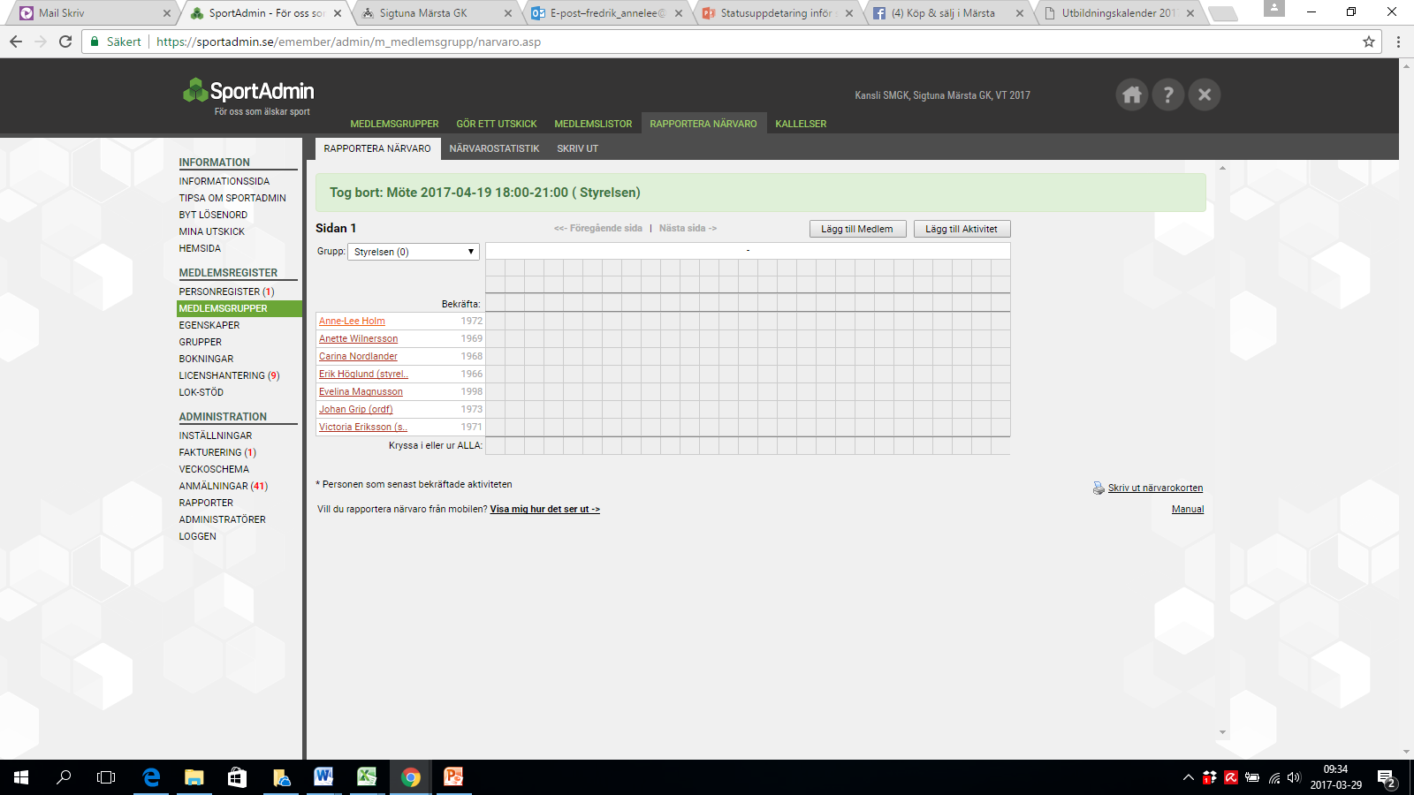
Fyll i fälten eller välj ur rulllistan: Aktivitet / Plats / Datum / Tid
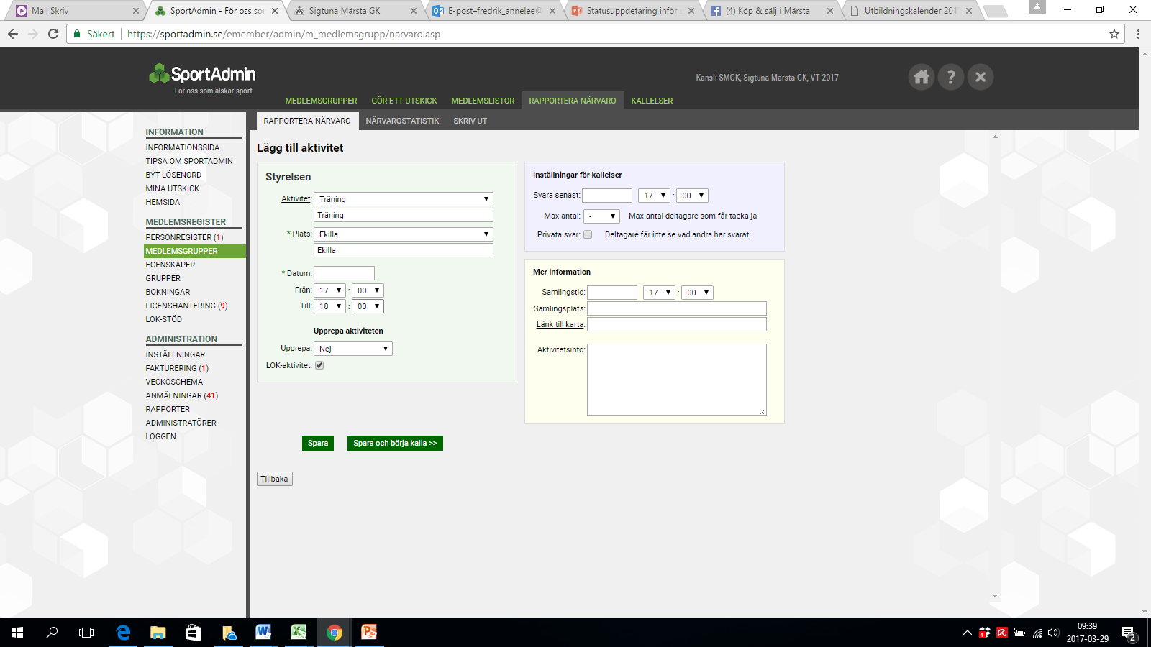
Ska aktiviteten upprepas med en viss regelbundenhet kan du välja Upprepa och kryssa i lämpligt alternativ.
Styrelsens möten är inte LOK bidragsgivande så klicka ur denna annars låt stå.
Nu kan du välja att spara och denna aktivitet kommer att komma upp i vår kalender på hemsidan.
Du kan även skicka kallelse från denna sida som deltagarna får besvara – bra när man behöver planera matinköp eller dylikt.
Skicka Kallelse:
Fyll i svara senast uppgifterna med datum och tidpunkt.
Ange max antal deltagare om detta är applicerbart.
Klicka alltid i : Privata svar
Skriv sedan i övrig info om mötet i det gula fältet
När du är klar – klicka på SPARA OCH BÖRJA KALLA
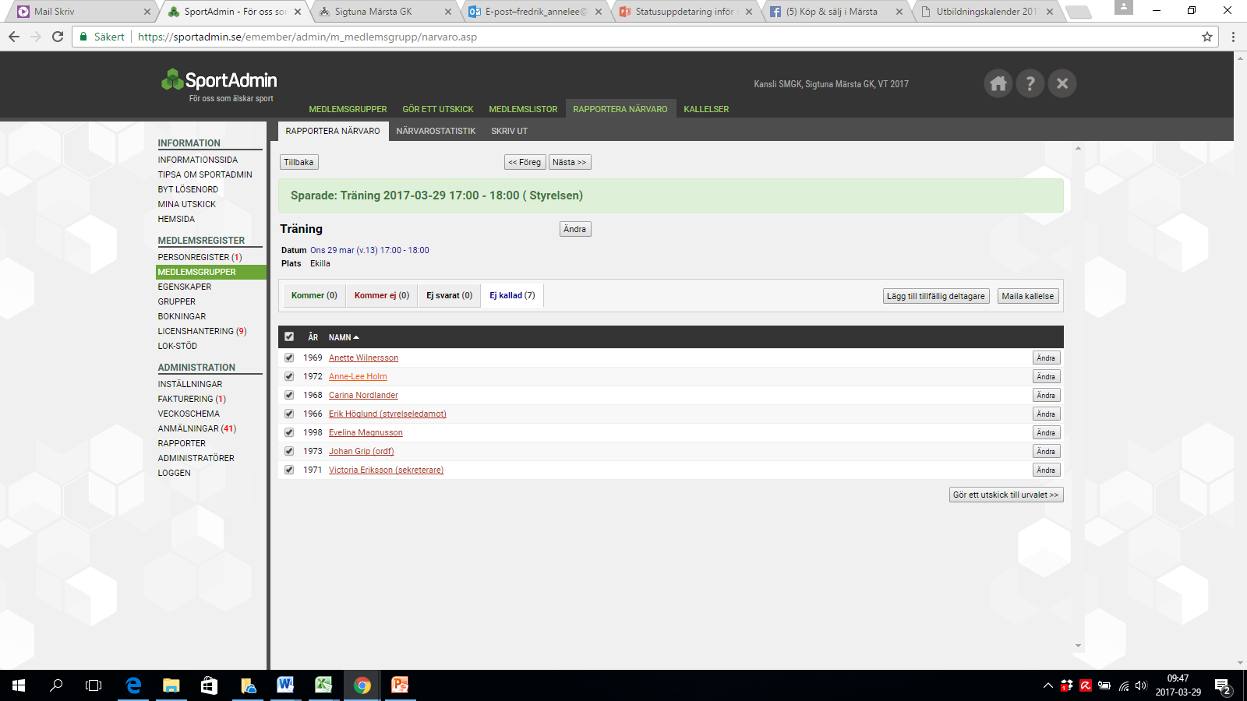
Här väljer du vilka som ska kallas genom att klicka i eller ur rutan framför namnet.
Klicka på : MAILA KALLELSE
Här kan du sedan gå in och se svaren: vika som kommer / vilka som inte kommer / vilka som inte svarat samt vilka som ej blivit kallade

